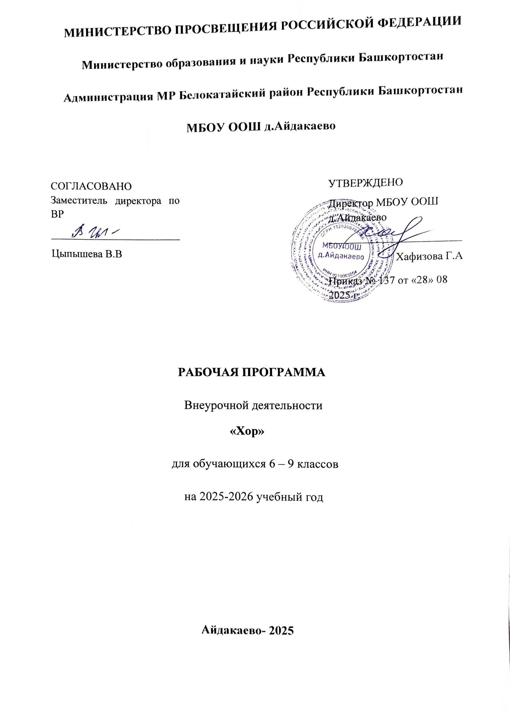

Планируемые результаты и способы определения их результативности
В результате прохождения программы, обучающиеся приобретут:
- правильную певческую установку
-пение в определенном диапазоне
-правильно формировать гласные, чётко произносить согласные
-умение петь выразительно, осмысленно естественным природным звуком
Формы подведения итогов реализации программы: кроссворды, ребусы,
загадки, музыкальные викторины, тестирование и анкетирование, конкурсы, смотры, творческие отчёты, школьные праздники.
Прохождение курса программы « Хор» предусматривает приобретение следующих компонентов:
Правильную певческую позицию;
Правильную певческую установку;
Эмоциональное исполнение песен разного характера;
Знание терминологии вокального искусства
Программа рассчитана на детей 11-15 лет. Набор детей в группу производится добровольно, по желанию детей и по заявлениям родителей.
Ожидаемые результаты:
В течение обучения ребенок должен научиться:
1. певческой установке;
2. рефлекторным навыкам дыхания и укрепления дыхательной мускулатуры;
3. работе гортани в пении;
4. пению легато, нон легато;
5. активной артикуляции;
6. развитию гармонического слуха;
7. чистому интонированию тона, полутона, интервалов;
8. пению форте и пиано;
9. пению в вокальном ансамбле в унисон.
Универсальные Учебные Действия:
Личностные УУД направлены на:
развитие художественного восприятия школьников, умение оценивать произведения разных видов искусства
формирование у обучающихся устойчивого интереса к музыке и разным видам музыкально - творческой деятельности
реализацию их творческого потенциала в процессе музицирования.
Познавательные УУД направлены на:
осознание обучающихся роли музыки в жизни человека, формирование их общего представления о музыкальной картине мира
освоение знаний об основных закономерностях и языке музыкального искусства
приобретение элементарных умений в различных видах музыкально- творческой деятельности
Коммуникативные УУД направлены на:
приобретение умения к сотрудничеству в процессе восприятия музыки, коллективного, группового и индивидуального музицирования
развития способности к продуктивному сотрудничеству со сверстниками при решении различных музыкально - творческих задач
формирование доброжелательности, умения слышать и слушать собеседника, размышлять вслух, обосновывать свою позицию, обосновывать свое мнение.
Регулятивные УУД направлены на следующие компоненты:
Определять цель (проблему) и план действий
Действовать по плану, решая проблему
Оценивать результат действий
Содержание программы
Раздел 1. Вокальная работа (28 часов)
Тема 1. Певческая установка (9 часов)
Посадка певца, положение корпуса, головы. Отработка навыков пения, сидя и стоя. Пение знакомых песен. Техника безопасности. Знакомство с голосовым аппаратом, строение голосового аппарата.
Тема 2. Дыхание (6 часов)
Дыхание перед началом пения. Одновременный вдох и начало пения. Различный характер дыхания перед началом пения в зависимости от характера исполняемого произведения: медленное, быстрое. Смена дыхания в процессе пения; различные его приёмы. Цезуры. Знакомство с навыками «цепного» дыхания. Роль певческого дыхания в звукообразовании. Пение упражнений на разные виды дыхания. Опорное дыхание. Важно объяснить певцам различные ощущения: напряжение дыхательных мышц, ощущение столба воздуха, усиление вибрационных ощущений. Найденное чувство опоры – основа удобства голосообразования. Немаловажная связь дыхания с другими элементами фонации – атакой, силой, тембром звука и т.д.
Тема 3. Атака звука (5 часов)
Атака - начало певческого звука. Виды атаки: мягкая, твёрдая, придыхательная. В исполнительской практике работы с детьми используется мягкая и твёрдая атака. Основа звучания – мягкая атака, обеспечивающая чистоту интонации, мягкий приятный звук и благоприятный режим работы голосовых связок. Объяснение механизма работы – голосовые связки при мягкой атаке смыкаются одновременно с посылом дыхания. Целесообразно использовать энергичную подачу звука – твёрдую атаку – при инертности голосового аппарата. Механизм работы голосовых связок при твёрдой атаке – смыкание голосовых связок до начала звука и быстрое размыкание давлением воздуха. Характер звука при твёрдой атаке яркий, энергичный, даже жёсткий, но не форсированный. Пример видов атак и стилей исполнения: колыбельная поётся мягкой атакой, маршевые песни твёрдой.
Выбор репертуара, упражнений для распевания – преимущественно с мягкой атакой звука, но также включаются энергичные по характеру, подвижные по темпу сочинения, ориентированные на твёрдую атаку извлечения звука.
Тема 4. Артикуляция (4 часа)
Тембр голоса у детей младшего школьного возраста чрезвычайно неровен, что наиболее ярко проявляется в пёстром звучании гласных, так как образование певческих гласных, резко отличается от разговорных. При непосредственном возникновении, все гласные имеют одинаковый первоначальный тембр, определённую высоту и силу.
Главное условие хорошего звучания – сохранение высокой позиции на всех звуках диапазона детского голоса. Особенно полезны в этом плане песни с нисходящим движением.
После пения отдельных гласных следует перейти к их чередованию в упражнениях и песнях. Особое значение воспитания навыка красивого пения гласных имеют русские народные песни с мелодиями, в которых встречаются характерные распевы, являющиеся замечательной школой вокального мастерства. Они помогут добиться большей напевности, льющегося, протяжного звука.
Тема 5. Дикция (4 часа)
Если гласные определяют сам процесс пения, то согласные, прежде всего, влияют на дикцию, а потом так же требуют особого внимания. При произношении одних гласных необходимо активное движение языка (р, т, д ), другие – вызывают утечку воздуха (ж, ш ), третьи – требуют значительного выдоха (в, ф, з ).
С одной стороны, согласные важны для речи, с другой – часто нарушают устойчивость гортани и нормативную работу дыхания. Как же объединить две противоположные тенденции? Практика показала: согласные должны произноситься не только чётко, но и чрезвычайно кратко и энергично. Чтобы добиться лёгкости в произношении согласных, следует использовать в работе различные скороговорки, упражнения на различные сочетания согласных с гласными.
Серьёзная работа над дикцией освободит и разовьёт весь артикуляционный аппарат детей, который у них бывает часто крайне пассивен.
Раздел 2. Распевание (7 часов)
Тема 6. Система упражнений (комплекс) (5 часов)
1.Артикуляционная гимнастика. Помогает включить в работу весь корпус, мимические мышцы лица и весь голосовой аппарат. Так как с помощью нее прорабатываются все мышцы, кровь приливает к этим частям тела и даёт положительный результат.
2. Упражнения на развитие дыхания. Помогают в освоении правильного певческого дыхания, раскрепощают ребёнка и избавляют от зажатости. Происходит работа через ассоциативное восприятие, что помогает в осознании дыхательной работы на доступном уровне.
3. Интонационно-фонетические упражнения. Помогают понять переход от разговорной речи к певческой деятельности. Сглаживание регистров.
4. Голосовые сигналы доречевой коммуникации. Разогрев голосовых связок. Сглаживание регистровых переходов. Расслабление в работе гортани.
5.Вокально - интонационные упражнения. Это распространённые вокальные упражнения, но выполняющиеся с теми же задачами, что стояли в предыдущих упражнениях и с теми же ощущениями. Пение на одном звуке, пение в пределах квинты. Упражнения на развитие и расширение диапазона голоса и т.д. Каждое занятие начинается с этого комплекса упражнений, рассчитанного на 15 минут. После этого идёт работа над произведениями, в которых выполняются те же задачи, формируются те же ощущения, знания, умения и навыки.
Тема 7. Фонопедическая система В.Емельянова (2 часа)
На протяжении многих лет, во многих коллективах детский голос был объектом эксплуатации. Вследствие этого многие дети в раннем возрасте потеряли голоса и больше никогда не смогли вернуться к певческой деятельности.
Детский голосовой аппарат – нежный материал и здесь нужно помнить заповедь врачей – «не навреди!» Поэтому, В. Емельянов обратился к этой проблеме и с медицинской точке зрения, и с педагогической, и с вокальной, и создал свою современную методику «Фонопедическая система В.Емельянова».
В его системе представлено много упражнений, которые классифицированы по разделам:
1) артикуляционная гимнастика. 2) интонационно-фонетические упражнения. 3) голосовые сигналы доречевой коммуникации.
4) упражнения на развитие дыхания, вибрато, грудного и головного регистра. Все упражнения из этой области, которые используются на занятиях в ассоциативном восприятии, доступны и понятны детям.
Раздел 3. Работа над ансамблем и строем (11 часов)
Тема 8. Ансамбль (6 часов)
Воспитание ансамблевых навыков, состоящих из младших школьников, задача трудная. Ансамбль – совместное, согласованное во всех отношениях исполнение произведения. Достичь такого пения бывает нелегко из-за того, что у детей младшего школьного возраста часто не хватает не столько умений и навыков, сколько внимания и выдержки.
Поэтому руководителю следует постоянно вовлекать детей в активную работу и развивать в них чувство ответственности, как у всех за одного, так и у каждого за коллектив.
Для достижения единства в ансамбле, все компоненты одинаково важны: интонационная слаженность, единообразие манеры звукообразования, ритмическая и темповая слитность, динамическая одноплановость партии в каждый данный момент, одновременное начало и окончание произведения целиком и отдельных его частей, и т.д.
Ритмический ансамбль проявляется в чуткости детей к пульсации основной метрической доли. В развитии этого навыка главная роль принадлежит двигательным компонентам. Полезно отхлопывать, отстукивать ритмический рисунок произведения. Пропевание вокальных произведений без руководителя тоже помогает выработке ритмической и темповой устойчивости.
В младшем возрасте только начинают проявляться индивидуальные особенности каждого голоса, то есть тембр, поэтому забота об их развитии – прямая обязанность хормейстера. В хоровой работе следует стремиться к созданию единой манеры звуковедения, но не к нивелировке голосов. На ансамбль оказывает влияние строение мелодической линии каждой партии, метроритмическое и ладотональное развитие, склад письма, тесситура, нюансы и темп. В каждом конкретном случае руководитель должен определить характер трудности и найти пути её преодоления. В этом ему поможет глубокое изучение партитуры.
Тема 9. Строй (5 часов)
Особое значение имеет работа над строем. Достижение достойного пения во многом зависит от умения вокалистов сознательно интонировать на основе накопленных вокальных навыков и музыкальных знаний, а так же – от степени развитости слуха.
Строй, принято рассматривать с двух сторон: мелодический и гармонический. Специальная тренировка мелодического и гармонического слуха детей создаёт нужные предпосылки для достижения стройного пения. Особенно важно научить детей петь тоны и полутоны (большие и малые секунды). Терции (большие и малые), так как они являются основным показателем лада. На секундах, терциях и их обращениях основываются все музыкальные сочинения. Всё, что говорилось о строе, в большей степени относится к пению a capella.
Воспитание унисона – очень важная часть вокального дела. Но при этом у детей развивается только мелодический слух. А полноценное музыкальное развитие предполагает серьёзную работу над совершенствованием гармонического слуха. И чем раньше начнётся эта работа, тем плодотворней станет весь процесс вокальных занятий.
Гармонические упражнения позволят перейти к двухголосию. Начинать следует с несложных песен с приёмом «эхо», затем – канонов, потом – двухголосие с большим расстоянием между голосами, а затем двухголосные сочинения.

Раздел 4. Репертуар (13 часов)
Тема 10. Разучивание вокальных произведений (13 часов)
Для этого надо, чтобы обучающиеся поняли, чего хочет от них добиться руководитель. А для этого нужно научить детей понимать язык жестов дирижёра: «внимание», «дыхание», «начало пения», «окончание пения» и т.д. Впервые два года работа с произведениями идёт с голоса. На последующих годах обучения желательна работа с нотным текстом. Разучивание песни происходит по мотивам, затем по фразам, предложениям и т.д. Анализ словесного текста и его содержания. Разбор фразировки вытекающей из музыкального и текстового содержания. Разбор различной динамики. При разучивании одноголосного произведения работа идёт со всей группой ансамбля. После разучивания произведения обязательно следует проводить индивидуальный опрос, помогающий выяснить качественный уровень выученного произведения и планирования работы дальше.
Виды внеурочной деятельности: познавательная, социальная, игровая , досугово-развлекательная деятельность
Формы организации внеурочной деятельности: беседа, отчетный концерт школьного хора, творческие фестивали, конкурсы, практика пения, викторины, участие в районных и городских конкурсах, и т.д.
Тематическое планирование

№ | Наименование тем и разделов | Кол-во часов |  |  |  | Форма организации внеурочной деятельности
№ | Наименование тем и разделов | Всего | Теория | Практика |  | Форма организации внеурочной деятельности
 | РАЗДЕЛ 1. Вокальная работа в хоре | 8 | 2 | 6
 | Тема 1.Дыхание. | 2 |  | 2
1-2 | Дыхание |  | 2 |  | Беседа, практика
 | Тема 2.Атака звука | 1 |  | 1
3 | Атака звука |  | 1 |  | Беседа, игра
 | Тема3.Артикуляция | 2 | 1 | 1
4-5 | Артикуляция |  | 1 | 1 | Беседа, практика
 | Тема 4.Дикция | 3 |  | 2
6 | Скороговорки. |  |  | 1 | Беседа, практика
7-8 | Дикционные упражнения. |  | 1 | 1 | Беседа, игра
 | Раздел 2. Распевание хора | 5 | 1 | 4
 | Тема 5. Фонопедическая система В.Емельянова | 3 | 1 | 2
9-11 | Фонопедическая система В.Емельянова |  | 1 | 2 | Беседа, практика
 | Тема 6.Система упражнений | 2 |  | 2
12-13 | Система упражнений |  |  | 2 | Викторина
 | Раздел 3. Работа над ансамблем и вокальным строем
 | Тема 7.Ансамбль | 5 | 2 | 3
14-15 | Унисонный |  | 1 | 1 | Беседа, практика
16-17 | Дикционный |  | 1 | 1 | Беседа, практика
18-19 | Ритмический |  | 1 | 1 | Беседа, практика
 | Тема 8. Строй | 4 |  | 4
20-21 | Элементы двухголосия. Канон |  |  | 2 | Беседа, игра
22-23 | Двухголосие |  |  | 2 | Викторина
 | Раздел 4. Репертуар | 12 | 2 | 10
 | Тема 9.Разучивание музыкальных произведений | 12 | 2 | 10
24-34 | Разучивание музыкальных произведений | 12 | 2 | 10 | Беседа, игра
 | Итого | 34 | 28 | 7
Методы и приемы:
Словесный (беседа, рассказ, пояснение)
Наглядный (наглядно-слуховой, наглядно-зрительный)
Практический (пение, музыкально-ритмические движения, игра на музыкальных инструментах)
Музыкально-дидактические игры («Музыкальный кубик», «Кто в домике живет», и т.д.)
Современные педагогические технологии
- игровая;
- ИКТ;
- технология сотрудничества;
- диффернцированного обучения;
- критического мышления;
- информационные;
- личностно-ориентированные;
- здоровьесберегающие;
- групповые.
Приложение 1
Список литературы для учителя
1.Дубровская Е.А. Ступеньки музыкального развития: Пособие для музыкальных руководителей образовательных учреждений [Текст]–М., Просвещение, 2004.
2. Власенко О.П. Музыкально - эстетическое развитие школьников [Текст] - Волгоград, Учитель, 2007.
3. Кучер Н.И. Программы дополнительного художественного образования детей [Текст] – М. Просвещение, 2007.
4. Программа «Вокал». Под редакцией Т. Н. Овчинниковой [Текст] – М., Просвещение, 1986.
5. Программы по учебным предметам. Программы внеурочной деятельности 1-4 классы [Текст] – М., Академкнига,2011.
6.Программа «Сольное пение». Под редакцией В.И.Лейбсона. Сб. Программы для внешкольных учреждений и общеобразовательных школ [Текст]– М., Просвещение, 1995.
7.Развитие голоса. Координация и тренаж. [Текст] – Санкт – Петербург,1997.
8.Развитие музыкальных способностей детей.[Текст] – Ярославль, 1997.
9.Суязова Г.А. Мир вокального искусства.1-4 классы: программа, разработки занятий, методические рекомендации [Текст] – Волгоград, Учитель, 2009.
10. Что надо знать о детском голосе. [Текст]– М., 1992.
11. Настольная книга, школьного учителя - музыканта. Ю.Б. Алиев [Текст] – М., «Владос», 2000.
Приложение 2.

Список литературы для обучающихся
Работа с детским хором. Под редакцией В.Г.Соколова. [Текст] - М., 1981.
Н.Л. Кряжева Развитие эмоционального мира детей. [Текст] – Ярославль, 1997г.
Э.Г. Чурилова Методика и организация театрализованной деятельности. [Текст] – М., 2001г.
Словари и справочники
А.Н. Должанский Краткий музыкальный словарь. [Текст] - М., 1966г.
И.С Кочнева, А.С. Яковлева Вокальный словарь [Текст] – Л., 1988г.
Л.В Михеева. Музыкальный словарь в рассказах [Текст] – М, 1986г.
Ю.Е Юцевич. Словарь музыкальных терминов [Текст] – Киев, 1988г.

